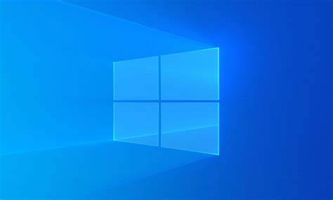

|  |
| --- |
| Generalización de imágenes Windows |
|  |
| Sistemas informáticos 1ºDAM  Rodrigo Tapiador Cano |

Contenido

1. ¿Qué es Sysprep? 2

2. Generaliza una imagen de windows 2

3. Conclusiones 4

# ¿Qué es Sysprep?

Sysprep es una herramienta de Windows que prepara un cliente de Windows para la creación de imágenes, quitando la información específica del equipo de una instalación para que pueda ser instalada en otros equipos, generalizándola.

# Generaliza una imagen de windows

Abrimos la aplicación Sysprep

Marcamos la casilla generalizar

(En esa maquina virtual no me dejaba generalizar la imagen, supongo que porque viene de una iso modificada, así que use otra)

Una vez generalizada la imagen vemos que se abre Windows OOBE para así configurarlo en los nuevos equipos, si exportáramos esta imagen podríamos instalarla en diferentes equipos con todas las aplicaciones que teníamos



# Conclusiones

La Generalización de la imagen de Windows es útil para instalar el SO en otros equipos manteniendo las actualizaciones y aplicaciones, ahorrando mucho trabajo en caso de que se instalen muchos equipos al mismo tiempo.